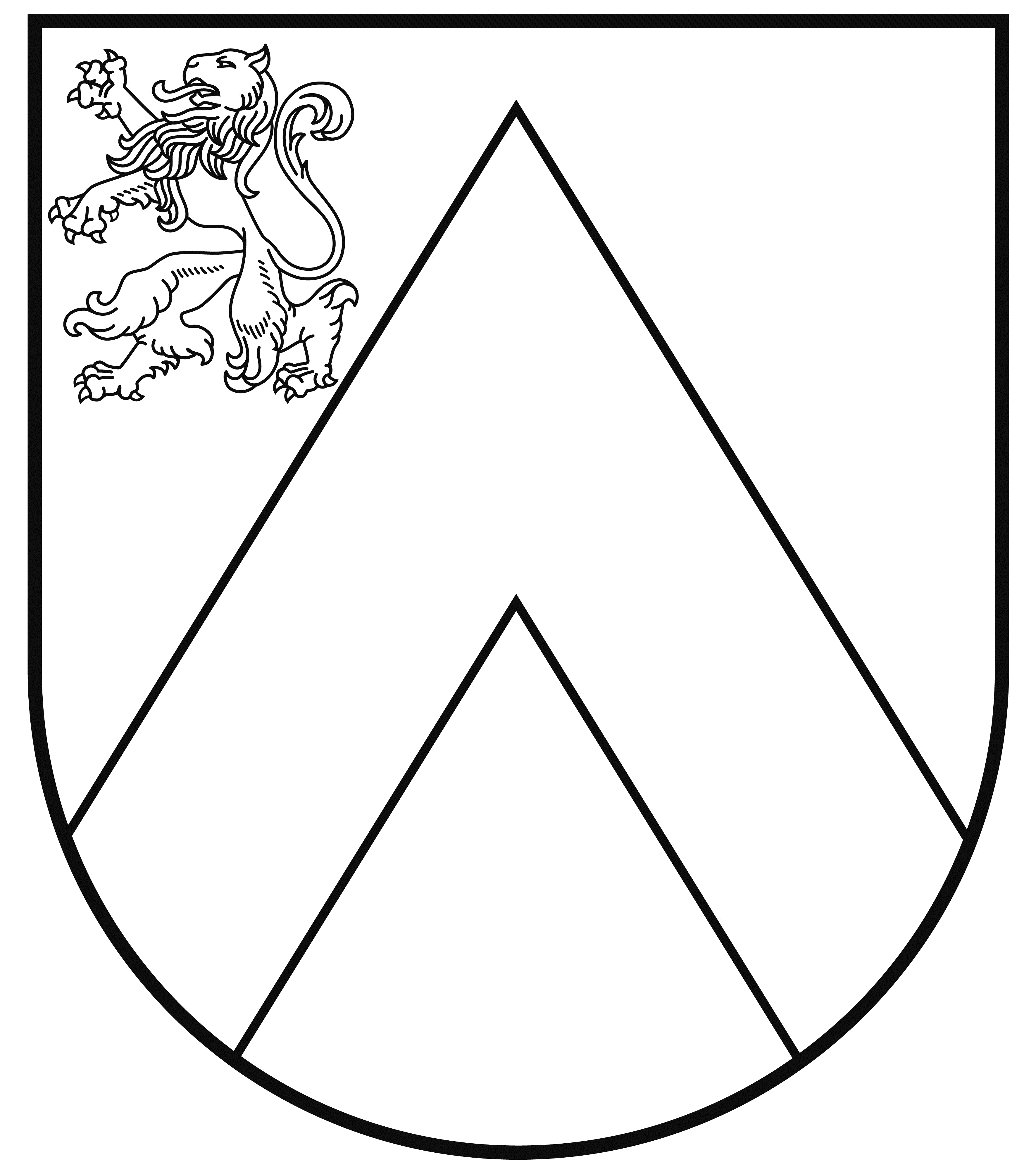 | BAUSKAS NOVADA DOME  Uzvaras iela 1, Bauska, Bauskas nov., LV-3901  tālr. 63922238, e-pasts: pasts@bauskasnovads.lv, www.bauskasnovads.lv
Apbalvojumu piešķiršanas komisijas
NOLIKUMS
Bauskā
2021.gada 25.novembrī Nr. 21
(protokols Nr. 7, 13.punkts)

Grozīts ar 27.03.2025. nolikumu Nr.4

I. Vispārīgie jautājumi

- Bauskas novada pašvaldības Apbalvojumu piešķiršanas komisija (turpmāk – komisija) ir izveidota ar Bauskas novada domes lēmumu, un tās darbības mērķis ir apkopot un izvērtēt saņemtos iesniegumus Bauskas novada pašvaldības apbalvojumiem un iesniegt atzinumus Bauskas novada domes priekšsēdētājam.
- Komisija savā darbībā ievēro Latvijas Republikā spēkā esošos normatīvos aktus, nolikumu „Par Bauskas novada pašvaldības apbalvojumiem” un šo nolikumu.

II. Komisijas sastāvs un funkcijas

- Ievērojot nolikumā „Par Bauskas novada pašvaldības apbalvojumiem” noteikto, komisijas locekļu vārdisko sastāvu apstiprina ar Bauskas novada domes lēmumu.
- Komisijas sastāvā darbojas deviņi Bauskas novada domes izvēlēti dažādu nozaru un profesiju Bauskas novada iedzīvotāji. Komisijas locekļi par darbu komisijā saņem atlīdzību Bauskas novada pašvaldības amatpersonu un darbinieku atlīdzības nolikumā noteiktajā kārtībā un apmērā.
- Komisija ir lemttiesīga, ja sēdē piedalās vismaz septiņi komisijas locekļi. Komisijas sēdes ir slēgtas un tajās notikušo debašu saturs nav izpaužams.
- Pirmo komisijas sēdi sasauc Bauskas novada domes priekšsēdētājs. Pirmajā sēdē komisijas locekļi ievēlē komisijas priekšsēdētāju un komisijas priekšsēdētāja vietnieku.
- Komisijas sēdes komisijas priekšsēdētāja uzdevumā sasauc iestādes „Bauskas novada administrācija” Uzņēmējdarbības un mārketinga departamenta Sabiedrisko attiecību nodaļas darbinieks (turpmāk – komisijas sekretārs), informējot komisijas locekļus par sēdes norises laiku, vietu un darba kārtību.
- Komisijas priekšsēdētājs vada komisijas sēdes, informē komisijas locekļus par saņemtajiem iesniegumiem, vada debates, ierosina balsošanu izskatāmajā jautājumā un paziņo balsošanas rezultātus.
- Komisijas lēmumus pieņem atklātā balsojumā ar vienprātīgu komisijas lēmumu, vērtējot saņemtā pieteikuma saturu.
- Komisijas priekšsēdētāja prombūtnes laikā sēdi vada komisijas priekšsēdētāja vietnieks.
- Komisijai ir tiesības neizskatīt iesniegumu vai atlikt iesnieguma izskatīšanu, ja tas neatbilst nolikuma „Par Bauskas novada pašvaldības apbalvojumiem” prasībām. Šādā gadījumā komisija nosaka termiņu trūkumu novēršanai un rakstveidā par to paziņo iesniedzējam.
- Komisijai iesniegtie dokumenti tiek reģistrēti Bauskas novada administrācijas elektroniskajā lietvedības dokumentu sistēmā.
- Komisijas sēžu darba materiāli var saturēt personisku informāciju, tos nedrīkst pavairot un pēc sēdes tie jānodod komisijas sekretāram.
- Komisijas lietvedību kārto komisijas sekretārs.
- Komisijas sēdes protokolē komisijas sekretārs vai viņa prombūtnes laikā cits Bauskas novada administrācijas Uzņēmējdarbības un mārketinga departamenta Sabiedrisko attiecību nodaļas speciālists. Protokolā tiek fiksēta sēdes darba kārtība, pieņemtie lēmumi un balsošanas rezultāti.
- Protokola saturā netiek izpaustas sēdē notikušās debates. Protokolu paraksta komisijas priekšsēdētājs un komisijas sekretārs. Komisijas rakstveida atzinums tiek iesniegts Bauskas novada domes priekšsēdētājam.
- Komisijas sekretārs nodrošina Bauskas novada pašvaldības piešķirto apbalvojumu reģistrāciju Bauskas novada pašvaldības apbalvojumu reģistrā.
- Komisijas sekretārs rakstveidā informē katru apbalvojamo personu par Bauskas novada pašvaldības apbalvojuma piešķiršanu un apbalvojuma pasniegšanas laiku un vietu.

III. Noslēguma jautājums

- Informācija par piešķirtajiem Bauskas novada pašvaldības apbalvojumiem, ievērojot Fizisko personu datu apstrādes likumu, tiek publicēta Bauskas novada pašvaldības tīmekļvietnē www.bauskasnovads.lv, sociālo mediju kontos un pašvaldības informatīvajā izdevumā „Bauskas Novada Vēstnesis”.
- Nolikums stājas spēkā 2022.gada 1.janvārī.
- Ar šī nolikuma stāšanos spēkā zaudē spēku Bauskas novada domes 2012.gada 26.aprīlī apstiprinātais „Apbalvojumu piešķiršanas padomes nolikums”.

Domes priekšsēdētājs | Aivars Okmanis

2

